Script Bases de Datos del Proyecto

GA6-220501096-AA2-EV03

Stewar Saa Sánchez

Aprendiz

Juan Carlos Ospina

Instructora

SENA Regional

Tecnología en Análisis y Desarrollo de Software

Ficha:2758309

2024



INTRODUCCIÓN

En el transcurso de este trabajo, se abordarán los aspectos clave del diseño de la base de datos, desde la identificación de los requisitos hasta la normalización de las estructuras y la implementación práctica del esquema en un sistema de gestión de bases de datos. A través de la representación gráfica del diagrama relacional y la descripción detallada del script de creación DIAGRAMA RELACIONALCREATE DATABASE my_models; CREATE TABLE usuario (id INT AUTO_INCREMENT PRIMARY KEY, nombre TEXT, correo TEXT, contraseña TEXT.

DIAGRAMA RELACIONAL

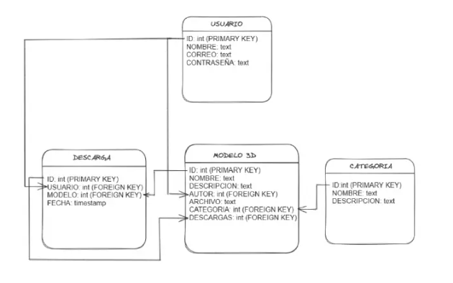

CREATE DATABASE my_models;

CREATE TABLE usuario (

id INT AUTO_INCREMENT PRIMARY KEY,

nombre TEXT,

correo TEXT,

contraseña TEXT

CREATE TABLE categoria (

id INT AUTO_INCREMENT PRIMARY KEY,

nombre TEXT,

descripcion TEXT);

CREATE TABLE modelo_3d (

id INT AUTO_INCREMENT PRIMARY KEY,

nombre TEXT,

descripcion TEXT,

autor INT,

archivo TEXT,

categoria INT,

descarga INT,

FOREIGN KEY (autor) REFERENCES usuario(id) ON DELETE CASCADE ON UPDATE CASCADE,

FOREIGN KEY (categoria) REFERENCES categoria(id) ON DELETE CASCADE ONUPDATE CASCADE);

CREATE TABLE descarga (

id INT AUTO_INCREMENT PRIMARY KEY,

usuario INT,

modelo INT,

fecha TIMESTAMP DEFAULT CURRENT_TIMESTAMP,

FOREIGN KEY (usuario) REFERENCES usuario(id) ON DELETE CASCADE ONUPDATE CASCADE,

FOREIGN KEY (modelo) REFERENCES modelo_3d(id) ON DELETE CASCADE ONUPDATE CASCADE

ALTER TABLE modelo_3d ADD FOREIGN KEY (descarga) REFERENCES descarga(id) ON DELETE CASCADE ONUPDATE CASCADE;

INSERT INTO usuario (nombre, correo, contrasena)

VALUES ('juan yepez', 'juanyepes@hotmail.com', 'contra1'),

('maria restrepo', 'mariarestrepo@hotmail.com', 'contra2'),

('pedro maraña', 'pedromarana@hotmail.com', 'contra3'),

('julio voltio, 'juliovoltio@hotmail.com', 'contra4'),

('sara ruiz, 'sararuiz@hotmail.com','contra5');

INSERT INTO categoria (nombre, descripcion)

VALUES ('edificios', 'edificios para decorar'),

('animales','animales para decorar'),

('objetos','objetos para decorar'),

('comida','comida para decorar'),

('personajes','personajes para decorar');

INSERT INTO modelos_3d (nombre, descripcion, autor, archivo, categoria, descarga)

VALUES ('modelo casa', 'casa bonita para decorar', 1,'inicio/categoria/edificios/modelo_casa.obj', 1, 1),

('modelo caballo', 'caballo articulado', 2, 'inicio/categoria/animales/modelo_caballo.stl', 2, 2),

('modelo botella','botella cristalina',3,'inicio/categoria/comida/modelo_botella.obj', 3, 3),

('modelo arbol','arbol realista', 4,'inicio/categoria/objetos/modelo_abol.obj', 4, 4),

('modelo naranja','naranja madura', 5,'inicio/categoria/objetos/modelo_naranja.obj', 5, 5);

INSERT INTO descarga (usuario, modelo, fecha)

VALUES (1, 2, '2024-06-20 16:30:21'),

(5, 5, '2024-06-20 16:30:21'),

(2, 1, '2024-06-20 16:30:21'),

(3, 3, '2024-06-20 16:30:21'),

(4, 4, '2024-06-20 16:30:21');